HỘI ĐỒNG THUỐC VÀ ĐIỀU TRỊ  TỔ THÔNG TIN THUỐC | CỘNG HÒA XÃ HỘI CHỦ NGHĨA VIỆT NAM  Độc lập - Tự do - Hạnh phúc
THÔNG TIN THUỐC THÁNG 05/2023

I. Cảnh báo của Cơ quan quản lý Thực phẩm và Dược phẩm Hoa kỳ (FDA) về nguy cơ naloxon không đảo ngược tác dụng phụ của xylazine, một thành phần có thể có trong các loại thuốc gây nghiện

Bác sĩ nên thận trọng do naloxone có thể không đảo ngược được tác dụng của xylazine, một thành phần có thể có trong thuốc fentanyl, heroin và các loại ma túy bất hợp pháp khác. FDA quan tâm đến vấn đề này khi các báo cáo về tác dụng phụ nghiêm trọng ở người dùng fentanyl, heroin và các loại thuốc gây nghiện khác có chứa xylazine ngày càng tăng.
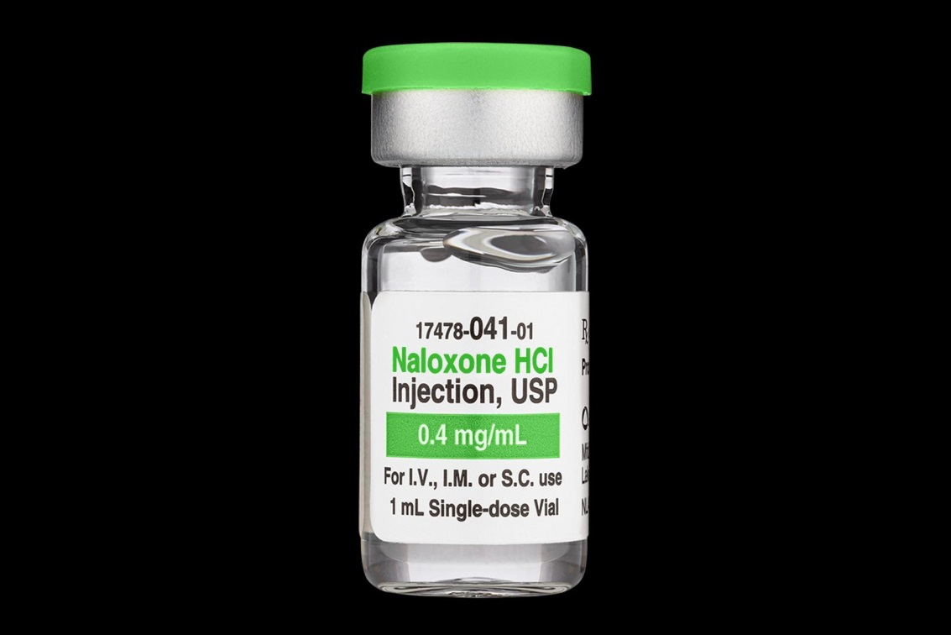 | 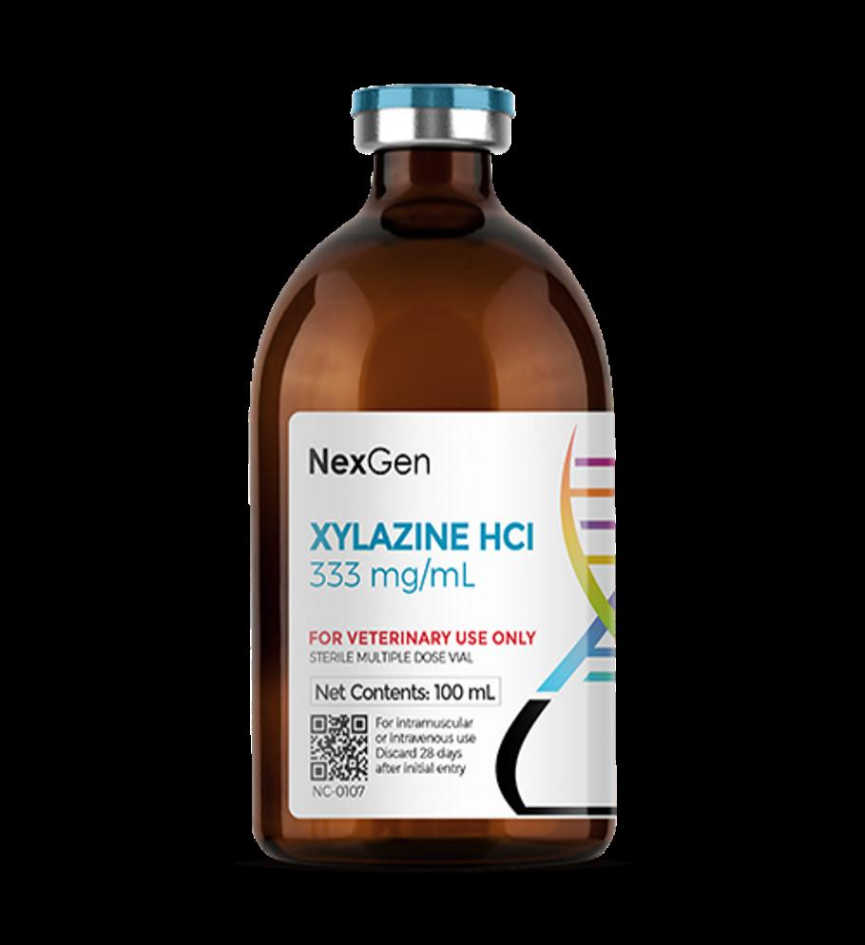
Xylazine được FDA phê duyệt để sử dụng cho động vật với tác dụng an thần và giảm đau. Xylazine không an toàn khi sử dụng ở người và có thể dẫn đến các tác dụng phụ nghiêm trọng và đe dọa tính mạng tương tự như những tác dụng phụ liên quan đến việc sử dụng opioid, gây khó khăn cho việc phân biệt do quá liều opioid hay do xylazine. Việc sàng lọc độc tính thường quy không phát hiện được xylazine. Cần có các kỹ thuật phân tích khác để phát hiện xylazine khi xylazine có thể liên quan đến việc sử dụng quá liều thuốc gây nghiện, đặc biệt khi có các dấu hiệu hoặc triệu chứng do tiếp xúc với xylazine.
FDA chưa rõ naloxone có thể đảo ngược tác dụng phụ của xylazine hay không và cũng chưa rõ các chất đảo ngược tác dụng phụ khác thường được sử dụng trong thú y (như yohimbine hydrochloride, tolazoline hydrochloride) có an toàn hoặc hiệu quả ở người hay không, vì vậy không nên sử dụng ở người.
Bác sĩ nên tiếp tục sử dụng naloxone khi dùng quá liều opioid và xem xét đến sự tồn tại của xylazine nếu bệnh nhân không đáp ứng với naloxone hoặc khi có dấu hiệu hoặc triệu chứng do xylazine (như loét da nặng, hoại tử). Bác sĩ nên đưa ra các biện pháp điều trị phù hợp cho những bệnh nhân không đáp ứng với naloxone.
FDA đã gửi thư cho các bên liên quan yêu cầu cung cấp thông tin lâm sàng về nguy cơ loét da nghiêm trọng, hoại tử do tiếp xúc nhiều lần với xylazine, các triệu chứng ngừng thuốc có thể xảy ra và ảnh hưởng của xylazine đối với việc điều trị thành công quá liều opioid.
Tại thời điểm này, vẫn chưa biết liệu xylazine được sử dụng từ nguồn sản xuất bất hợp pháp (không được phê duyệt) hay chuyển hướng từ nguồn thuốc thú y hay không. FDA đang tiếp tục điều tra nguồn gốc xylazine từ việc cung cấp thuốc bất hợp pháp và sẽ cung cấp thông tin cập nhật khi có thông tin mới.
Theo FDA https://www.fda.gov/drugs/drug-safety-and-availability/fda-alerts-health-care-professionals-risks-patients-exposed-xylazine-illicit-drugs
II. EMA: Nhắc lại về các biện pháp giảm thiểu nguy cơ gặp phản ứng có hại kéo dài, gây tàn tật và không hồi phục của fluoroquinolon
Ủy ban an toàn của EMA (PRAC) khuyến cáo các nhân viên y tế hạn chế sử dụng kháng sinh fluoroquinolon đường uống, tiêm hoặc hít do nguy cơ gặp các phản ứng có hại gây tàn tật, kéo dài và có khả năng không hồi phục.
Các nguy cơ trên đã được công bố vào năm 2019 sau một đánh giá trên toàn EU về các phản ứng có hại rất hiếm gặp nhưng nghiêm trọng này. Một nghiên cứu do EMA tài trợ chỉ ra rằng mặc dù việc sử dụng kháng sinh fluoroquinolon đã giảm nhưng những loại thuốc này vẫn có thể được kê đơn ngoài chỉ định được khuyến cáo.
Hạn chế sử dụng kháng sinh fluoroquinolon có nghĩa là không nên sử dụng trong trường hợp:
- để điều trị các bệnh nhiễm trùng có thể khỏi mà không cần điều trị hoặc không nghiêm trọng (như viêm họng);
- để điều trị các bệnh nhiễm trùng không do vi khuẩn, ví dụ, viêm tuyến tiền liệt (mãn tính) không do vi khuẩn;
- để ngăn ngừa tiêu chảy hoặc nhiễm trùng đường tiết niệu dưới (nhiễm trùng đường niệu không lan ra ngoài bàng quang) ở người du lịch;
- để điều trị các bệnh nhiễm trùng do vi khuẩn nhẹ hoặc trung bình trừ khi không thể sử dụng các loại thuốc kháng sinh thường được khuyên dùng cho những bệnh nhiễm trùng này.
Cần tránh sử dụng fluoroquinolon ở những bệnh nhân đã gặp phản ứng có hại nghiêm trọng với kháng sinh fluoroquinolon hoặc quinolon. Đặc biệt thận trong khi sử dụng thuốc ở người cao tuổi, bệnh nhân mắc bệnh thận và ở những người đã ghép tạng vì những bệnh nhân này có nguy cơ bị tổn thương gân cao hơn. Vì việc sử dụngcorticosteroid với fluoroquinolon cũng làm tăng nguy cơ này, nên tránh sử dụng kết hợp các loại thuốc này.
Nghiên cứu đánh giá dữ liệu từ cơ sở chăm sóc ban đầu ở sáu quốc gia Châu Âu (Bỉ, Pháp, Đức, Hà Lan, Tây Ban Nha và Vương quốc Anh) từ năm 2016 đến năm 2021 cho thấy rằng các biện pháp được thực hiện để hạn chế sử dụng các loại thuốc này có tác động không đáng kể.
Thư gửi cán bộ y tế (DHPC) sẽ nhấn mạnh rằng các sản phẩm này chỉ nên được kê đơn theo các chỉ định đã được phê duyệt và sau khi đánh giá cẩn thận về lợi ích và rủi ro ở từng bệnh nhân.
Thông tin cho bệnh nhân
Thuốc kháng sinh fluoroquinolon có thể gây ra phản ứng có hại nghiêm trọng liên quan đến hệ thần kinh, gân, cơ và khớp. Bác sĩ chỉ nên kê đơn các loại thuốc này theo chỉ định đã được phê duyệt.
- Các phản ứng có hại rất hiếm gặp nhưng nghiêm trọng bao gồm viêm hoặc rách gân, đau hoặc yếu cơ, đau hoặc sưng khớp, đi lại khó khăn, cảm giác kim châm, đau rát, mệt mỏi, trầm cảm, các vấn đề về trí nhớ, giấc ngủ, thị lực và thính giác, và thay đổi hương vị và mùi.
- Sưng và tổn thương gân có thể xảy ra trong vòng 2 ngày sau khi bắt đầu điều trị bằng fluoroquinolon, tuy nhiên thậm chí có thể xảy ra vài tháng sau khi ngừng điều trị.
- Nếu bạn trên 60 tuổi, có tiền sử bệnh thận hoặc đã từng ghép tạng, hoặc nếu bạn đang dùng corticosteroid (các loại thuốc như prednisolon hoặc hydrocortison), bạn có nguy cơ bị tổn thương gân cao hơn khi dùng fluoroquinolon.
- Nếu bạn gặp các biểu hiện sau đây, hãy ngừng điều trị và liên hệ với bác sĩ ngay lập tức:
+ đau hoặc sưng gân, đặc biệt là ở mắt cá chân hoặc bắp chân. Nếu điều này xảy ra, hãy để vùng bị đau nghỉ ngơi;
+ đau, tê, ngứa ran, sưng hoặc yếu cơ ở các bộ phận khác nhau của cơ thể, thường bắt đầu ở bàn tay hoặc bàn chân, tình trạng này trở nên tồi tệ hơn theo thời gian;
+ mệt mỏi nghiêm trọng, trầm cảm, trí nhớ kém hoặc khó ngủ nghiêm trọng;
+ thay đổi về thị giác, thính giác, vị giác và khứu giác;
+ sưng ở vai, cánh tay hoặc chân, hoặc đau khớp.
Bạn và bác sĩ sẽ quyết định xem bạn có thể tiếp tục điều trị hay thay thế bằng một loại kháng sinh khác
- Bạn không nên dùng thuốc fluoroquinolon nếu đã tiền sử gặp phản ứng có hại nghiêm trọng với fluoroquinolon hoặc quinolon.
- Nếu bạn có bất kỳ câu hỏi hoặc thắc mắc nào về thuốc của mình, hãy nói chuyện với bác sĩ hoặc dược sĩ của bạn.

Thông tin cho các nhân viên y tế
- Kết quả của một nghiên cứu do EMA (EUPAS37856) ủy quyền cho thấy rằng fluoroquinolon tiếp tục được kê đơn ngoài chỉ định được khuyến nghị.
- EMA cũng lưu ý rằng nghiên cứu này có những hạn chế và do đó nên thận trọng khi biện giải dữ liệu của nó.
- Nhân viên y tế được nhắc lại về kết quả của một đánh giá trên toàn EU về thuốc kháng sinh quinolon và fluoroquinolon dạng hít và toàn thân đã được EMA tiến hành vào năm 2018. Đánh giá này đã dẫn đến những hạn chế đáng kể trong việc sử dụng các loại thuốc này do nguy cơ xảy ra các phản ứng có hại hiếm gặp nhưng kéo dài (lên đến hàng tháng hoặc hàng năm), nghiêm trọng, gây tàn tật và có khả năng không hồi phục ảnh hưởng đến các hệ thống khác nhau trong cơ thể (cơ xương, hệ thần kinh. tâm thần và các giác quan), đôi khi là đồng thời nhiều hệ thống.
- Những phản ứng có hại này có thể được hạn chế bằng cách chỉ kê đơn các loại thuốc này theo chỉ định đã được phê duyệt và sau khi đánh giá cẩn thận về lợi ích và rủi ro ở từng bệnh nhân.
- Cần đặc biệt thận trọng khi kê đơn fluoroquinolon cho bệnh nhân lớn tuổi, bệnh nhân suy thận, ghép tạng hoặc dùng corticosteroid toàn thân vì nguy cơ xảy ra một số phản ứng có hại (ví dụ viêm gân, đứt gân) cao hơn. Nên tránh điều trị đồng thời fluoroquinolon và corticosteroid.
- Bệnh nhân nên được thông báo về những rủi ro liên quan đến fluoroquinolon trước khi bắt đầu điều trị, bao gồm cả tính chất nghiêm trọng và khả năng kéo dài của những tác dụng phụ này, đồng thời khuyên nên ngừng điều trị và thảo luận với bác sĩ khi có dấu hiệu hoặc triệu chứng đầu tiên của những phản ứng bất lợi này.
- Nên ngừng điều trị bằng fluoroquinolon và cân nhắc điều trị thay thế khi có dấu hiệu đầu tiên của đau hoặc viêm gân hoặc các triệu chứng của bệnh thần kinh như đau, rát, ngứa ran, tê hoặc yếu, để ngăn ngừa sự phát triển của các phản ứng bất lợi không thể đảo ngược.
Thông tin thêm về thuốc
Fluoroquinolon là một nhóm thuốc kháng sinh phổ rộng có tác dụng tiêu diệt vi khuẩn và chống nhiễm trùng. Chúng được sử dụng để điều trị một số loại nhiễm trùng nghiêm trọng khi các loại kháng sinh khác không phù hợp.
Đánh giá trên toàn EU, được EMA tiến hành vào năm 2018, liên quan đến các loại thuốc fluoroquinolon được sử dụng toàn thân (bằng đường uống hoặc tiêm) và các loại thuốc dạng hít và các loại thuốc được bảo hiểm có chứa ciprofloxacin, flumequin, levofloxacin, lomefloxacin, moxifloxacin, norfloxacin, ofloxacin, pefloxacin, prulifloxacin và rufloxacin. Thuốc Fluoroquinolon được cấp phép ở nhiều Quốc gia Thành viên EU dưới các tên thương mại khác nhau

TỔ THÔNG TIN THUỐC

